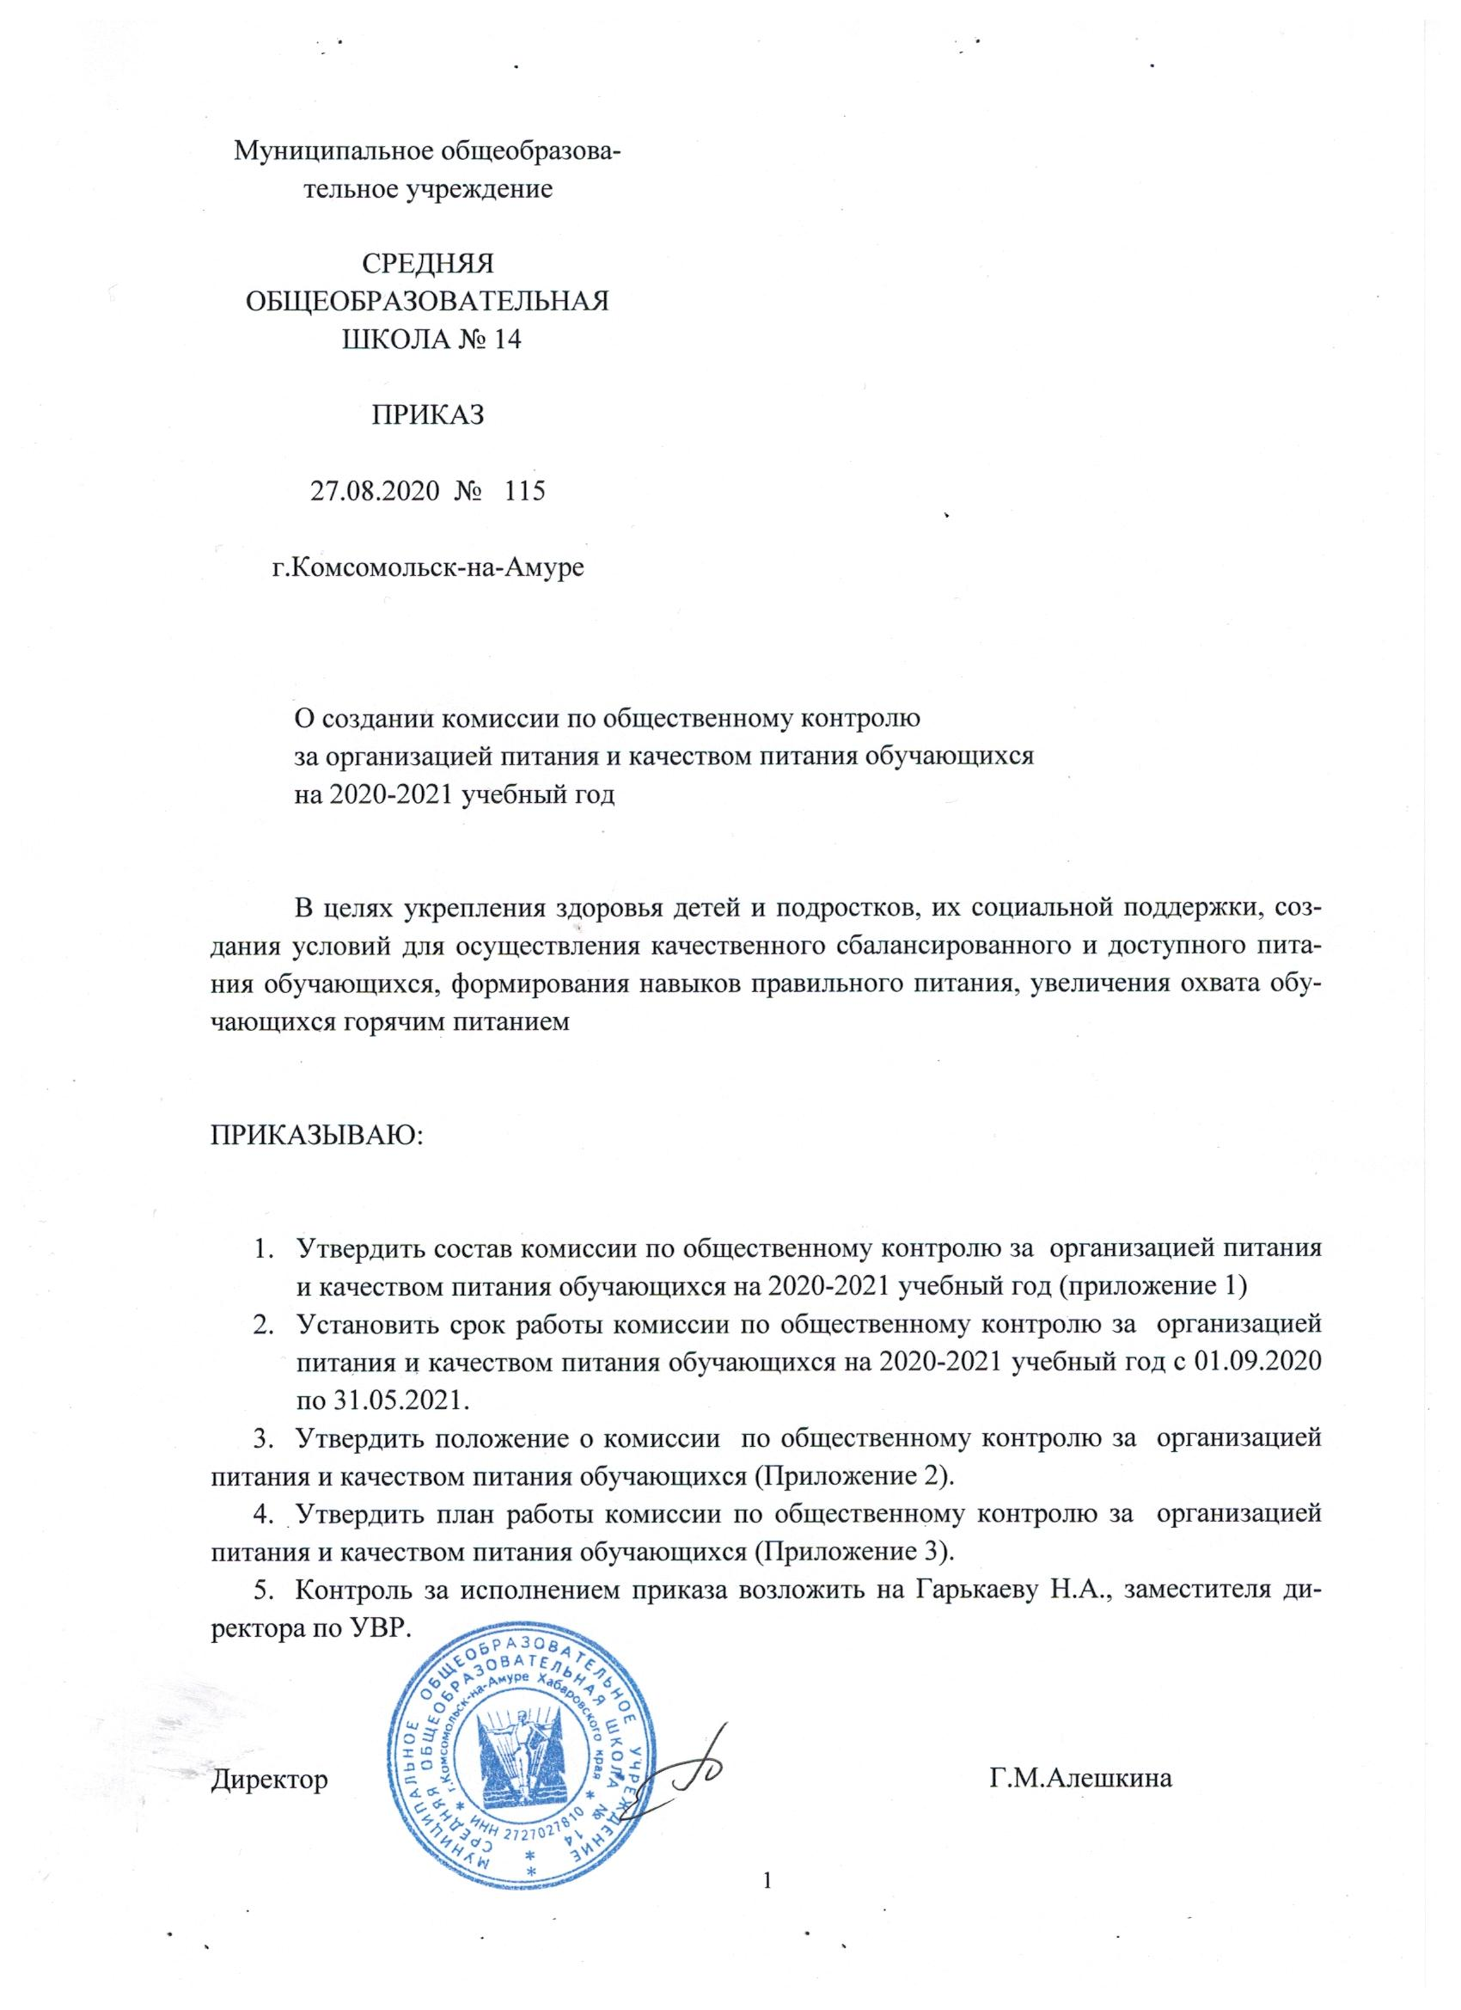

Приложение № 1
к приказу от 27.08.2020 № 115

Состав комиссии
по общественному контролю за организацией и качеством питания обучающихся
на 2020/2021 учебный год

Председатель комиссии | Гарькаева Наталья Александровна, заместитель директора по учебно-воспитательной работе
Заместитель председателя | Руденко Светлана Викторовна, заместитель директора по учебно-воспитательной работе
Члены комиссии | Черемухина Анна Владимировна, социальный педагог
 | Городова Ольга Ильинична, заместитель директора по АХР
 | Ефимова Ольга Юрьевна, член родительского комитета
 | Гузова Ольга Александровна, член родительского комитета

Приложение № 2
к приказу от 27.08.2020 № 115

Положение
о комиссии по общественному контролю за организацией и качеством
питания обучающихся Муниципального общеобразовательного учреждения
средней общеобразовательной школы № 14

1.Общие положения
  - Настоящее Положение о комиссии по общественному контролю за организацией и качеством питания обучающихся Муниципального общеобразовательного учреждения средней общеобразовательной школы № 14 (далее – МОУ СОШ № 14), разработано в соответствии с Федеральным законом РФ от 29.12.2012 № 273-ФЗ «Об образовании в Российской Федерации», Постановлением Главного государственного санитарного врача РФ от 23.07.2008 № 45 (ред. от 25. 03.2019) «Об утверждении СанПиН 2.4.5.2409-08» (вместе с СанПиН 2.4.5.2409-08. Санитарно-эпидемиологические требования к организации питания обучающихся в общеобразовательных учреждениях, учреждениях начального и среднего профессионального образования. Санитарно-эпидемиологические правила и нормативы), Постановлением Главного государственного санитарного врача РФ от 29.12.2010 № 189 (ред. от 25.05.2019) «Об утверждении СанПиН 2.4.2.2821-10 «Санитарно-эпидемиологические требования к условиям и организации обучения в общеобразовательных учреждениях» (вместе с «СанПиН 2.4.2.2821-10 Санитарно-эпидемиологические требования к условиям и организации обучения в общеобразовательных организациях. Санитарно-эпидемиологические правила и нормативы», Приказом Министерства здравоохранения и социального развития РФ № 213н, Министерства образования и науки РФ № 178 от 11.03.2012 «Об утверждении методических рекомендаций по организации питания обучающихся и воспитанников образовательных учреждений».
  - Комиссия по общественному контролю за организацией и качеством питания обучающихся МОУ СОШ № 14 (далее - Комиссия) является постоянно-действующим органом самоуправления для рассмотрения основных вопросов, связанных с организацией и качеством питания обучающихся.
  - Под изучением вопросов организации и качества питания обучающихся понимается проведение специально созданной Комиссией наблюдений, обследований, осуществляемых в пределах своей компетенции в порядке мониторинга соблюдения работниками правил и норм по организации питания в МОУ СОШ № 14.

2. Цели и задачи комиссии
2.1. Изучение вопросов организации и качества питания обучающихся, соответствующего возрастным физиологическим потребностям в пищевых веществах и энергии, принципам рационального и сбалансированного питания.
2.2. Содействие созданию оптимальных условий и форм организации питания обучающихся.
2.3. Повышение охвата обучающихся горячим питанием, культуры питания.
2.4. Пропаганда принципов здорового образа жизни и полноценного питания, в том числе и за счет дополнительных внебюджетных (родительских) финансовых средств.
2.5. Предупреждение (профилактика) среди обучающихся инфекционных и неинфекционных заболеваний, связанных с фактором питания.

3. Основные направления деятельности комиссии
Комиссия:
3.1. Оказывает содействие администрации МОУ СОШ № 14 в организации и качестве питания обучающихся.
3.2. Осуществляет контроль:
- за рациональным использованием платы за питание;
- за организацией приема пищи обучающимися, за соблюдением порядка в столовой;
- за соблюдением графика работы столовой.
3.3. Проводит систематические проверки по качеству и безопасности питания в соответствии с утвержденным планом работы.
3.4. Организует и проводит опрос обучающихся по ассортименту и качеству отпускаемой продукции и представляет полученную информацию руководителю МОУ СОШ № 14.
3.5. Вносит предложения администрации МОУ СОШ № 14 по улучшению обслуживания учащихся.
3.6. Оказывает содействие администрации в проведении просветительской работы среди обучающихся и их родителей (законных представителей) по вопросам рационального питания.
3.7. Привлекает родительскую общественность к организации и контролю за питанием обучающихся.
3.8. Организует подготовку предложений по вопросам совершенствования организации и качества питания обучающихся.

4. Организационные принципы работы комиссии
4.1. Комиссия создается приказом директора МОУ СОШ № 14 в начале учебного года, в котором определяются: состав, цели и содержание работы комиссии, утверждается план работы на учебный год.
4.2. В состав комиссии входят представители администрации МОУ СОШ № 14, педагогического коллектива. Родители обучающихся.

5. Организация работы комиссии по контролю за питанием
5.1. Комиссия строит свою работу в соответствии с планом работы на учебный год, определяя цели и задачи текущего контроля, его сроки, подведение итогов и время на устранение отмеченных недостатков в ходе контроля.
5.2. Комиссия по контролю за питанием может осуществлять свои функции вне плана (графика) работы по инициативе администрации, по жалобе, из-за нарушения нормативно-правовых актов в области защиты прав ребенка, его здоровья, питания, безопасности со стороны работников пищеблока, педагогических работников, администрации МОУ СОШ № 14.
5.3. Результаты контроля (экспертизы) отражаются в акте.
5.4. Плановая работа комиссии должна осуществляться не реже 1 раза в месяц.
5.5. Комиссия постоянно информирует о своей работе, о результатах контроля администрацию МОУ СОШ № 14. педагогов и родителей на совещаниях.

6. Функциональные обязанности комиссии
6.1. Контроль посещений столовой обучающимися, учетом качества фактически отпущенных бесплатных завтраков и обедов.
6.2. Контроль за санитарным состоянием пищеблока и обеденного зала, внешним видом и опрятностью обучающихся, принимающих пищу,
6.3. Контроль за состоянием мебели в обеденном зале, наличием в достаточном количестве посуды, специальной одежды, санитарно-гигиенических средств, кухонного разделочного оборудования и уборочного инвентаря.
6.4. Контроль за дежурством педагогов в столовой.
6.5. Контроль за своевременным и качественным ремонтом технологического и холодильного оборудования пищеблока, систем тепло-водо-энергообеспечения.
6.6. Контроль за графиком приема пищи обучающихся во время перемен, за режимом работы столовой.
6.7. Контроль за списками обучающихся, получающих бесплатное питание из бюджетных средств.
6.8. Выводы, замечания и предложения комиссии должны приниматься к руководству и исполнению работниками пищеблока, администрацией МОУ СОШ № 14.
6.9. С целью контроля за принятыми мерами по устранению отмеченных недостатков в ходе предшествующей проверки, комиссия по контролю за питанием может назначить повторную проверку.

7. Документация комиссии по контролю организации питания
7.1. Комиссия ведет документацию (папка с заявлениями родителей (законных представителей) на питание, подтверждающие документы (справки и т.д.) по учету обучающихся, состоящих на бесплатном питании.
7.2. Заседания комиссии проводятся по мере необходимости, но не реже одного раза в месяц и считаются правомочными, если на них присутствуют не менее 2/3 ее членов.
7.3. Документация по организации и качеству питания хранится у председателя комиссии.
7.3. Результаты общественного контроля за организацией и качеству питания обучающихся отражаются в акте.

Приложение № 3
к приказу от 27.08.2020 № 115

План работы комиссии по общественному контролю за организацией
и качеством питания обучающихся МОУ СОШ № 14

№ п/п | Наименование мероприятий | Сроки исполнения | Ответственные
1 | Формирование списка обучающихся, имеющих право на льготное питание. | 1 раз в квартал | Социальный педагог  Классные руководители
2 | Контроль определения контингента обучающихся и обеспечения льготным питанием обучающихся из малообеспеченных и многодетных семей. | 1 раз в квартал | Члены комиссии
3 | Мониторинг охвата обучающихся горячим питанием по классам. | ежемесячно | Классные руководители
4 | Контроль ведения отчетной документации по организации питания обучающихся. | 1 раз в квартал | Члены комиссии
5 | Контроль за санитарно-гигиеническим состоянием пищеблока и за качеством приготовления пищи. Соблюдением технологии приготовления блюд. Санитарное состояние и содержание помещений и мытья посуды согласно санитарно-эпидемиологическим нормам. | последний четверг месяца | Члены комиссии
6 | Проверка наличия санитарных книжек сотрудников. | август | Члены комиссии
7 | Проверка готовности пищеблока к началу учебного года. | август | Члены комиссии
8 | Контроль соблюдения обучающимися правил личной гигиены при посещении столовой. | 1 раз в месяц | Члены комиссии
9 | Проверка наличия и хранения уборочного инвентаря, моющих и дезинфицирующих средств. | 1 раз в месяц | Члены комиссии
10 | Проверка условий и сроков хранения продуктов, товарного соседства. | 1 раз в месяц | Члены комиссии
11 | Контроль качества и безопасности поступающих продуктов. Проверка сопроводительной документации на продукты. | В течение года | Члены комиссии
12 | Проверка целевого использования продуктов питания в соответствии с предварительным заказом. | В течение года | Члены комиссии
13 | Контроль качества сырой и готовой продукции (бракераж) | Еженедельно | Члены комиссии
14 | Контроль организации питьевого режима. | 1 раз в месяц | Члены комиссии
15 | Проверка состояния оборудования школьной столовой. | 1 раз в неделю | Члены комиссии
16 | Проверка температурного режима холодильников. | 1 раз в неделю | Члены комиссии
17 | Соблюдение поварами школьной столовой технологии приготовления блюд и правил личной гигиены. Наличие технологических карт и их соблюдение. | В течение года | Члены комиссии
18 | Контроль за рационом питания. | В течение года | Члены комиссии
19 | Контроль суточной пробы. | Ежедневно | Члены комиссии
20 | Проверка качества и оформления приготовленных блюд, соблюдения санитарных норм в школьной столовой с обязательным составлением акта проверки. | Последняя среда месяца | Члены комиссии
21 | Контроль соблюдения графика работы столовой. | 1 раз в квартал | Члены комиссии
22 | Анализ использования финансовых средств на питание обучающихся за год. | Июнь | Члены комиссии
23 | Выполнение мероприятий по пропаганде и формированию культуры здорового питания среди обучающихся, их родителей. | 1 раз в четверть | Члены комиссии

Рекомендуемые темы проверок по организации питания обучающихся.

1. Проверка качества питания.
1.1. Проверка качества поставляемой продукции и сырья.
1.2. Готовность столовой к работе в новом учебном году (наличие прилавка, раздаточной линии, линии подогрева, охлаждающих витрин, холодильника).
1.3. Проверка сроков реализации и условий хранения готовой продукции и сырья.
1.4. Проверка наличия меню, соответствие вывешенного меню фактическому питанию, выполнение норм раздачи готовой продукции.
1.5. Контроль за организацией приема пищи обучающимися.
1.6. Контроль за соблюдением санитарно-дезинфекционного режима в период карантина в школе.
1.7. Контрольные проверки по закладке сырья для приготовления блюд.
1.8. Контрольное взвешивание отпускаемой продукции.
1.9. Проверка соответствия документации на продукты, поступающие на пищеблок.
1.10. Соблюдение температурного режима отпуска готовых блюд.
1.11. Проверка наличия необходимой информации на стенде столовой.
1.12. Контроль организации приема пищи обучающимися (санитарное состояние обеденного зала, обслуживание, самообслуживание).
1.13. Соответствие меню и накладных книге учета продуктов и бракеражному журналу.
1.14. Соблюдение гигиенических норм и правил обучающимися во время приема пищи.

2. Проверка санитарного состояния столовой и пищеблока.
2.1. Наличие достаточного количества посуды и кухонного инвентаря на пищеблоке, маркировка.
2.2. Проверка личных медицинских книжек сотрудников пищеблока, соблюдение правил личной гигиены персоналом столовой, наличие на пищеблоке журнала здоровья.
2.3. Наличие спецодежды, наличие и условия хранения инвентаря. Наличие и условия хранения на пищеблоке дезинфицирующих средств, соблюдение гигиенических требований по уборке помещения и мытья посуды.
2.4. Соблюдение санитарного состояния пищеблока, обеденного зала и подсобных помещений.
2.5. Наличие инструкций по использованию технологического оборудования.
2.6. Состояние технологического оборудования, его исправность, наличие термометров.

3. Проверка условий поставки готовой продукции и сырья.
3.1.Проверка условий транспортировки и доставки продукции.
3.2. Контроль тары, используемой для доставки сырья и готовой продукции.

4. Контроль за выполнением условий муниципального контракта.
4.1. Контроль исполнения финансовых обязательств.
4.2. Контроль объема услуг, оказываемых по муниципальному контракту.
4.3. Контроль качества услуг и соблюдение сроков их выполнения, оказываемых по
муниципальному контракту.

